**Conceptions des élèves sur le COVID 19**

***Colorie les dessins pour répondre aux questions. Parfois, il y a plusieurs réponses possibles.***

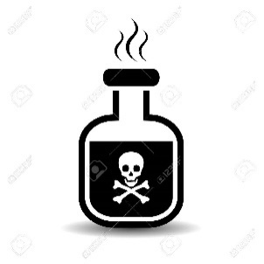**1 - Qu’est-ce que le COVID 19**

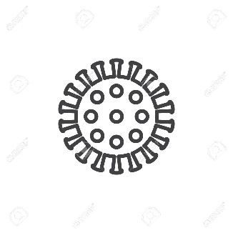

Un virus un poison

**2 - Quel sont les principaux symptômes ?**

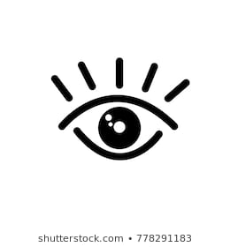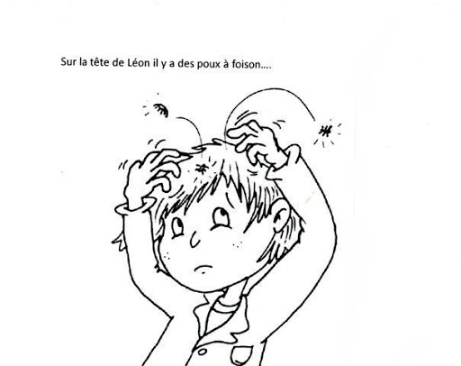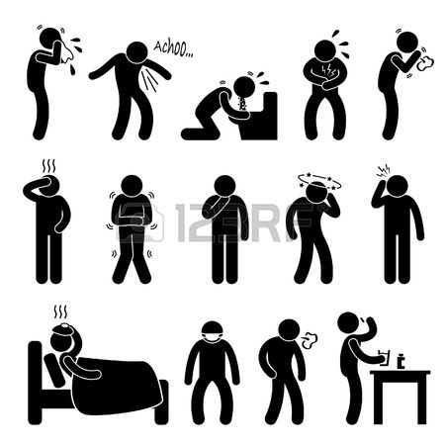

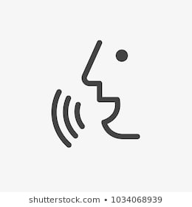

Avoir de la température. Avoir des poux Perdre la vue et la parole

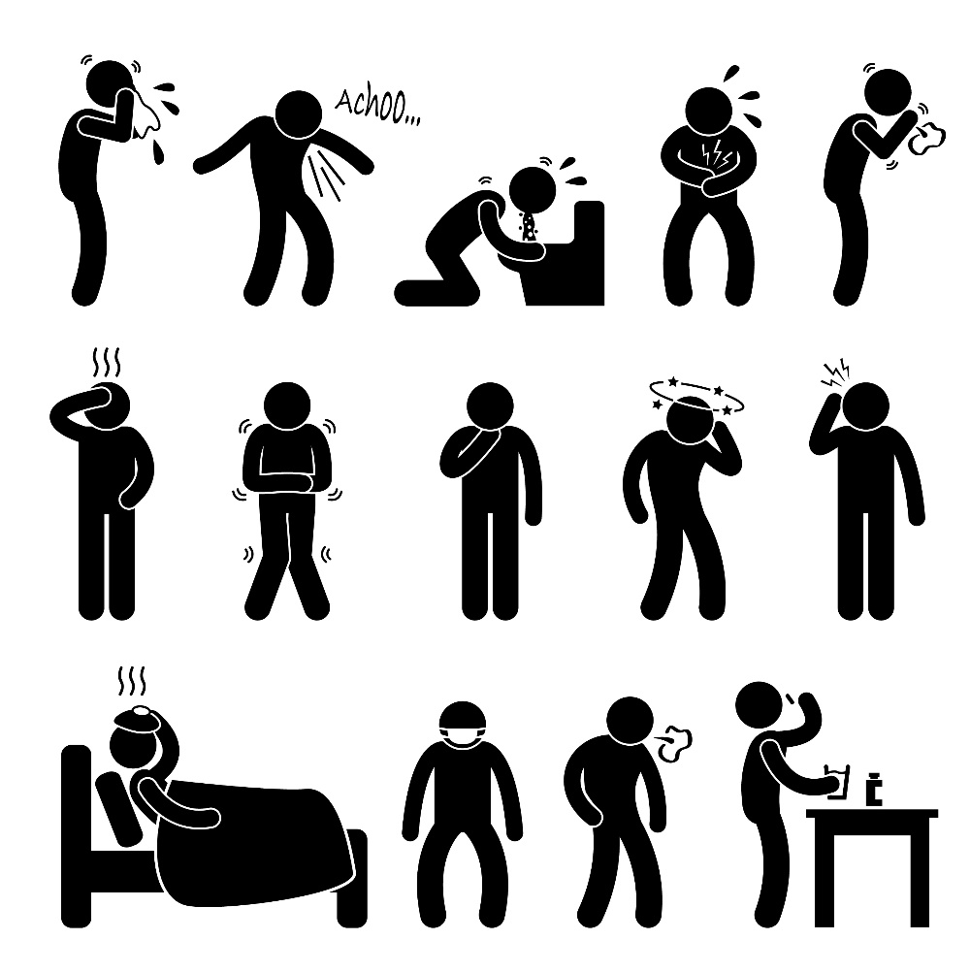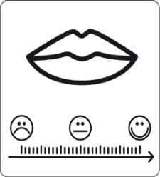

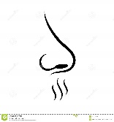 .

Avoir des problèmes respiratoires Perdre le goût et l’odorat Tousser

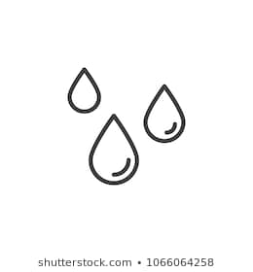**3 - Comment se transmet ce virus ?**

Par des gouttelettes, lors de discussions (postillons),

d’éternuements.

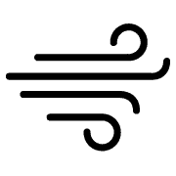

Par l’air lorsque l’on respire.

**4 Comment se protéger ?**



En toussant et éternuant dans son coude.

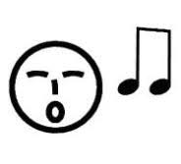

En chantant.



En se lavant les mains plusieurs fois par jour.

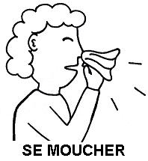

Enutilisant un mouchoir jetable pour se moucher.



En dormant la journée.

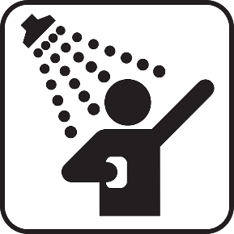

En prenant plusieurs douches par jour.

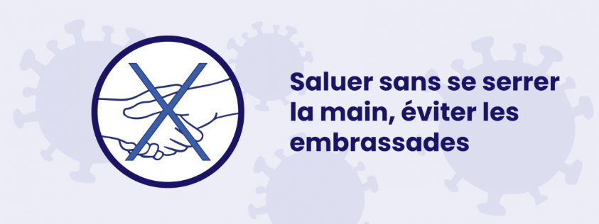

En se saluant sans se serrer la main.

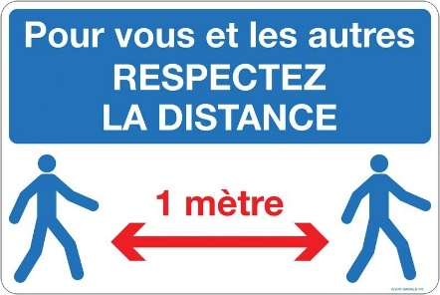

En gardant une distance d’un mètre avec mes camarades.

**Conceptions des élèves sur le COVID 19**

***Réponds aux questions.***

**1 - Qu’est-ce que le COVID 19 ?**

……………………………………………………………………………………………………………………………………………………………..

……………………………………………………………………………………………………………………………………………………………..

**2 - Quel sont les principaux symptômes ?**

……………………………………………………………………………………………………………………………………………………………..

……………………………………………………………………………………………………………………………………………………………..

……………………………………………………………………………………………………………………………………………………………..

……………………………………………………………………………………………………………………………………………………………..

……………………………………………………………………………………………………………………………………………………………..

**3 - Comment se transmet ce virus ?**

……………………………………………………………………………………………………………………………………………………………..

……………………………………………………………………………………………………………………………………………………………..

……………………………………………………………………………………………………………………………………………………………..

**4 - Que faut-il faire en cas de symptômes ?**

……………………………………………………………………………………………………………………………………………………………..

……………………………………………………………………………………………………………………………………………………………..

**5 - Comment se protéger ? – Quels sont les gestes barrière ?**

……………………………………………………………………………………………………………………………………………………………..

……………………………………………………………………………………………………………………………………………………………..

……………………………………………………………………………………………………………………………………………………………..